

项目类型： 原核RNA测序
合同编号： BC150548-1
客户单位：
数据分析报告
目 录
一、 数据分析项目 4
1.1 基础数据分析项目列表 4
1.2 分析结果审核 4
二、 数据分析 5
2.1 分析流程图 5
2.2 数据分析结果 6
2.2.1 测序序列格式展示 6
2.2.2 测序序列质量评估 6
2.2.3 数据预处理 8
2.2.4 基因组比对（Mapping genome） 9
2.2.5 基因水平表达定量 10
2.2.6 表达相关性分析 11
2.2.7 基因差异表达分析 13
2.2.8 差异表达基因的GO 分析 16
2.2.9 差异表达基因的KEGG pathway分析 19
三、 附录 22
3.1 结果文件夹及主要文件列表 22
3.2 常用数据库介绍 23
四、 参考资料 24

数据分析项目

数据分析项目列表
分析项目
1、测序序列质量评估 | √
2、数据预处理 | √
3、基因组比对 | √
4、基因表达定量分析 | √
5、表达相关性分析 | √
6、基因差异表达分析 | √
7、差异基因GO富集分析 | √
8、差异基因KEGG富集分析 | √
9、新基因分析 | √
10、ncRNA分析 | √
*由于某些测序项目特定的原因，如不满足分析条件或合同中未包含分析项目，则相应的分析内容空缺。

分析结果审核
审核人
时间

数据分析

分析流程图
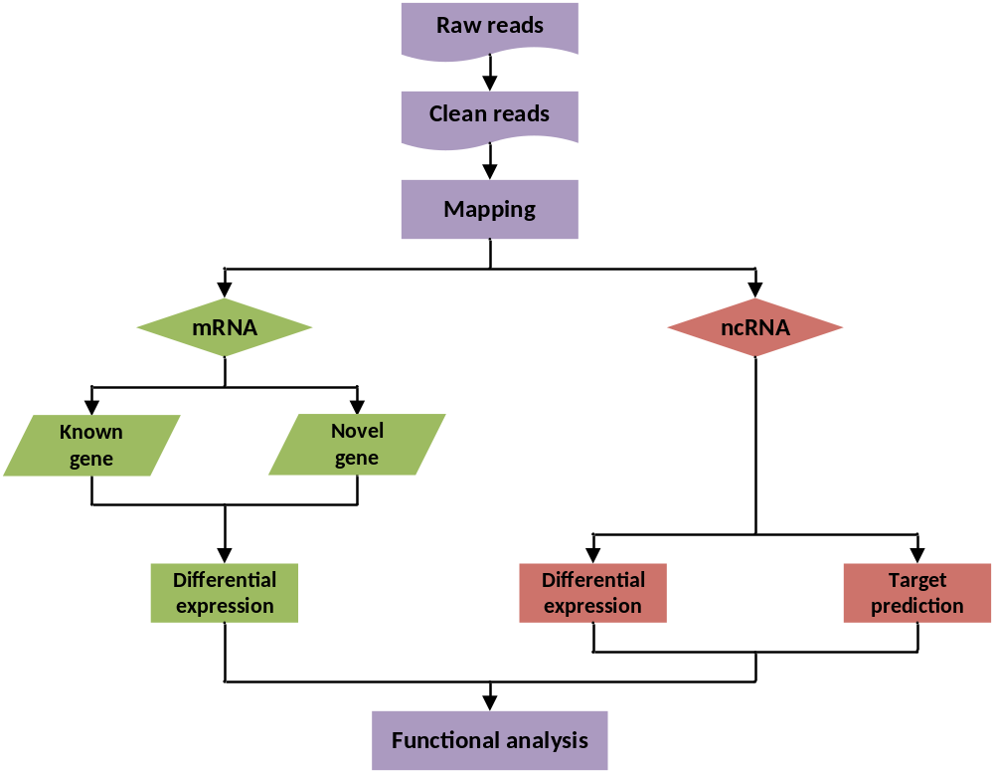

数据分析结果

测序序列格式展示
NGS（Next Generation Sequencing，二代高通量测序）技术应用高通量测序仪（如：illumina Hiseq 2000/2500、Miseq）对cDNA进行测序。首先得到的原始图像文件，然后经过碱基识别及误差过滤，最终得到可以用于分析的原始测序片段，我们称之为Reads，结果以fastq格式储存，它包括序列的碱基组成信息以及其对应的序列质量信息，双端测序(pair-end)会分为两个Reads文件：_1 ，_2。
fastq格式文件展示如下：
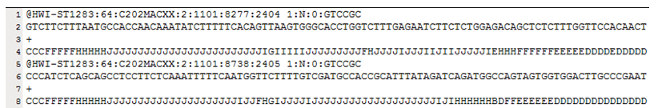
第一行：reads名称
第二行：碱基序列
第三行：+，无任何意义
第四行：测序质量值，每个碱基对应一个质量值

测序序列质量评估
评估原理：应用测序质量Q值进行评估，Q值与测序错误E值之间关系为：
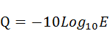
表2.2.2 质量与错误率对照表
测序错误率(E) | 测序质量值(Q)
5% | 13
1% | 20
0.1% | 30
0.01% | 40(max Q)

评估方法：
Q值盒图统计：盒图即是质量分位图，黄色长方形最下面的边为占25%比例的质量Q值，依此往上分别为占50%比例，占75%比例对应的质量Q值，上下的黑线代表占90%和10%对应的质量值，蓝色的线表示质量数值的平均值、绿色背景部分代表高质量数值部分、橘色背景部分代表合理质量数值部分、红色背景部分代表低质量数值部分。
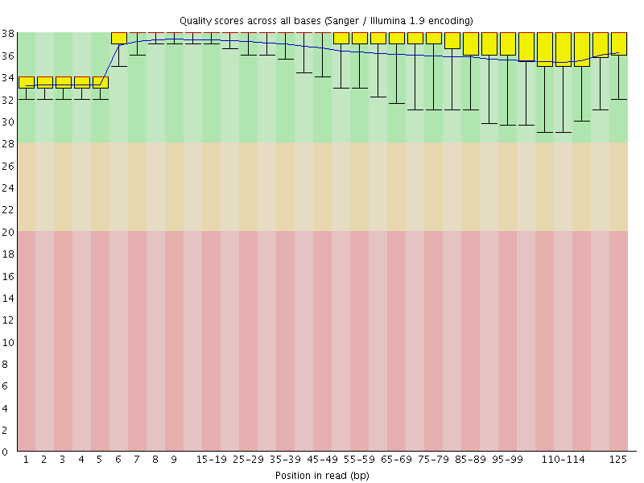
示例图
图2.2.2-1 Q值盒图统计示意图。

碱基分布图：可以观测测序过程碱基均衡性，一般来说，因采用随机引物扩增但随机引物种类有限而导致reads的前10个碱基的比例不均衡，会出现波动是正常现象。在此波动之后的碱基互补配对原理GC及AT碱基对会分别均衡分布。
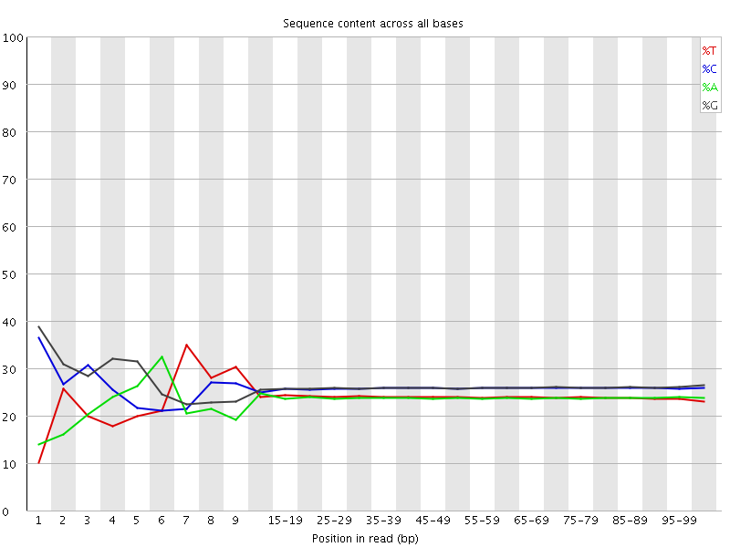
示例图
图2.2.2-2 碱基分布示意图。横坐标为reads碱基位置，纵坐标为碱基所占的比例。

测序质量评估详细结果见：
1_reads_quality_statistics
评估结论：所有样本测序结果优良，碱基分布均衡。

数据预处理
测序得到Raw Reads中可能含有总体质量较低、含有测序引物、末端质量偏低等不合格的Reads，这些不合格的Reads很有可能对分析质量造成一定的影响，所以必须对其进行过滤，得到可用于数据分析的clean Reads，应用Seqtk [1]进行过滤，主要步骤如下：
- 去除reads中所含有的接头序列；
- 去除3’端质量Q低于20的碱基，即碱基错误率小于0.01，其中，Q=-10logerror_ratio；
- 去除长度小于25的reads；
- 去除所属物种的ribosome RNA reads。

结果统计如下表：
表2.2.3 数据预处理结果统计
Sample ID | Raw reads | Clean reads | Clean ratio | rRNA trimed | rRNA ratio
L15351 | 28,723,728 | 19,711,352 | 68.62% | 18,856,908 | 2.97%
L15352 | 26,197,638 | 17,892,300 | 68.30% | 17,202,680 | 2.63%
L15353 | 19,118,090 | 12,645,433 | 66.14% | 12,112,748 | 2.79%
L58 | 30,560,752 | 23,802,440 | 77.89% | 23,073,062 | 2.39%
L581 | 21,758,592 | 13,790,931 | 63.38% | 13,167,246 | 2.87%
L582 | 23,019,336 | 15,365,068 | 66.75% | 14,742,176 | 2.71%
L583 | 29,374,784 | 18,900,695 | 64.34% | 18,112,806 | 2.68%
L58641 | 34,555,330 | 22,485,207 | 65.07% | 21,615,724 | 2.52%
L58642 | 31,646,570 | 21,310,352 | 67.34% | 20,504,162 | 2.55%
L58643 | 37,058,210 | 24,773,843 | 66.85% | 23,848,502 | 2.50%
L601 | 24,995,908 | 15,583,266 | 62.34% | 14,915,388 | 2.67%
L602 | 20,783,702 | 12,002,603 | 57.75% | 11,445,404 | 2.68%
L603 | 32,510,970 | 21,096,999 | 64.89% | 20,255,816 | 2.59%
L641 | 27,731,578 | 17,373,533 | 62.65% | 16,583,994 | 2.85%
L642 | 26,629,880 | 16,884,554 | 63.40% | 16,156,170 | 2.74%
L643 | 31,173,348 | 19,629,158 | 62.97% | 18,747,248 | 2.83%
L64581 | 33,273,574 | 20,486,534 | 61.57% | 19,631,298 | 2.57%
L64582 | 31,330,466 | 19,023,385 | 60.72% | 18,176,036 | 2.70%
L64583 | 33,917,630 | 20,561,301 | 60.62% | 19,635,120 | 2.73%
Lwt1 | 26,831,144 | 16,748,945 | 62.42% | 16,098,180 | 2.43%
Lwt2 | 28,873,356 | 18,606,359 | 64.44% | 17,846,724 | 2.63%
Lwt3 | 27,919,960 | 17,654,921 | 63.23% | 16,954,556 | 2.51%
LX641 | 24,168,880 | 15,007,327 | 62.09% | 14,367,110 | 2.65%
LX642 | 24,274,096 | 15,015,244 | 61.86% | 14,349,158 | 2.74%
备注：Clean ratio=(Clean reads/Ra reads)%; rRNA ratio=[(Clean reads - rRNA trimed)/ Clean reads]%

基因组比对（Mapping genome）
应用bowtie2（version: 2-2.0.5）[2]采用局部比对对预处理后reads进行Genome mapping，较适用于原核转录组测序数据。。Mapping生成的比对结果为BAM文件，见：0_原始数据
采用基因组版本为 Mycobacterium_smegmatis_MC2_155_uid57701，下载地址为：http://www.ncbi.nlm.nih.gov/genome/?term=Mycobacterium%20smegmatis%20MC2%20155。

Mapping统计如下表：
表2.2.4 基因组比对结果统计
Samples_ID | All reads | Mapped reads | Mapped  Pair  Reads | Mapped  broken-pair  reads | Mapped  Unique  reads | Mapped  Multi  reads | Mapping ratio
L15351 | 18,856,908 | 18,033,043 | 17,831,552 | 201,491 | 17,189,116 | 177,665 | 95.63%
L15352 | 17,202,680 | 16,389,564 | 16,188,846 | 200,718 | 15,607,514 | 168,856 | 95.27%
L15353 | 12,112,748 | 11,553,336 | 11,427,970 | 125,366 | 11,022,168 | 108,322 | 95.38%
L58 | 23,073,062 | 23,027,342 | 22,802,986 | 224,356 | 21,564,265 | 202,139 | 99.80%
L581 | 13,167,246 | 12,769,684 | 12,572,746 | 196,938 | 11,764,775 | 185,061 | 96.98%
L582 | 14,742,176 | 14,272,264 | 14,038,582 | 233,682 | 13,121,323 | 221,549 | 96.81%
L583 | 18,112,806 | 17,481,364 | 17,186,034 | 295,330 | 16,082,232 | 278,842 | 96.51%
L58641 | 21,615,724 | 20,319,951 | 20,054,974 | 264,977 | 19,453,472 | 212,705 | 94.01%
L58642 | 20,504,162 | 19,281,419 | 19,047,730 | 233,689 | 18,466,031 | 191,666 | 94.04%
L58643 | 23,848,502 | 22,499,526 | 22,227,076 | 272,450 | 21,545,620 | 227,426 | 94.34%
L601 | 14,915,388 | 12,580,316 | 12,414,766 | 165,550 | 12,050,583 | 144,027 | 84.34%
L602 | 11,445,404 | 9,734,100 | 9,601,060 | 133,040 | 9,326,812 | 117,156 | 85.05%
L603 | 20,255,816 | 17,050,215 | 16,832,616 | 217,599 | 16,341,505 | 188,124 | 84.17%
L641 | 16,583,994 | 16,172,855 | 15,925,952 | 246,903 | 15,372,455 | 210,546 | 97.52%
L642 | 16,156,170 | 15,765,293 | 15,535,032 | 230,261 | 14,984,866 | 198,153 | 97.58%
L643 | 18,747,248 | 18,378,264 | 18,100,116 | 278,148 | 17,309,360 | 262,202 | 98.03%
L64581 | 19,631,298 | 19,002,529 | 18,736,312 | 266,217 | 18,065,056 | 246,175 | 96.80%
L64582 | 18,176,036 | 17,580,672 | 17,328,900 | 251,772 | 16,715,721 | 232,697 | 96.72%
L64583 | 19,635,120 | 18,991,300 | 18,708,832 | 282,468 | 18,052,159 | 256,611 | 96.72%
Lwt1 | 16,098,180 | 13,260,401 | 13,040,322 | 220,079 | 12,502,211 | 206,910 | 82.37%
Lwt2 | 17,846,724 | 14,445,181 | 14,221,012 | 224,169 | 13,619,552 | 207,181 | 80.94%
Lwt3 | 16,954,556 | 14,080,683 | 13,856,680 | 224,003 | 13,287,060 | 208,175 | 83.05%
LX641 | 14,367,110 | 14,077,564 | 13,843,520 | 234,044 | 13,257,425 | 221,667 | 97.98%
LX642 | 14,349,158 | 14,067,066 | 13,836,798 | 230,268 | 13,248,858 | 217,540 | 98.03%
备注：Mapping ratio=Mapped reads/All reads, Mapped Unique reads：在基因组仅有一个位置匹配的reads。

基因水平表达定量
在转录组测序中，我们可以通过mapping到基因区域的reads数目来估计基因表达的水平，但reads数除了与基因表达水平成正比外，还与基因本身的长度、测序的数据量有关。为了使不同基因、不同样本间的基因表达水平具有可比性，将reads转化成FPKM（Fragments Per Kilobase of exon model per Million mapped reads）进行基因表达量的标准化 [3]。
我们首先应用HTSeq[4]对TopHat比对后每个基因的Fragments数进行计数，然后用TMM（trimmed mean of M values）[5]法进行归一化，最后利用perl脚本计算出每个基因的FPKM值。

公式如下：
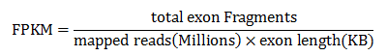
其中：
total exon fragments：比对到基因exon上的fragment数目（fragment: a pair of reads）
exon length：为基因exon的总长度
mapped reads：比对到参考基因组的总reads数目

基因表达定量分析结果详见：
2_gene_expression_analysis\2_1_gene_expression
表头说明：
项目名称 | 说明
Gene_ID | NCBI数据库的基因ID
Gene_name | 基因官方名称
Description | 基因描述信息
Locus | 基因位置信息
*_FPKM | 基因在各个样本中的表达量
*_count | 基因在各个样本中的fragments个数

表达相关性分析
生物学重复是任何生物实验所必须的，高通量测序技术也不例外[6]。样品间基因表达水平相关性是检验实验可靠性和样本选择是否合理的重要指标。我们通过相关系数和 PCA来检查样本之间的关系。详细结果见：
2_gene_expression_analysis\2_2_correlation_analysis
相关系数越接近1，表明样品之间相似度越高。根据FPKM定量结果，我们计算出所有样品两两之间的相关性，如下图所示：
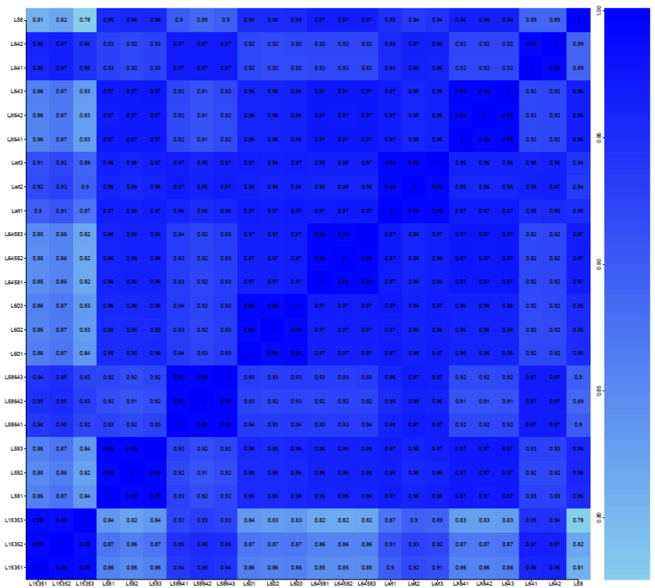
图2.2.6-1 基因表达相关性heatmap图。颜色越深表明相关性越大，数值指相关性系数。

主成分分析（Principal component analysis，PCA）可以降低数据的复杂性，深入挖掘样品之间的关系和变异大小。基本原理是，利用数学的方法，将原来变量重新组合成一组新的互相无关的几个综合变量（即主成分），对所有因素按重要性排序，通常靠后的微小因素被忽略掉，从而起到简化数据的作用。实际项目中，我们可以通过PCA找出离群样品、判别相似性高的样品簇等。PCA结果如下图所示：
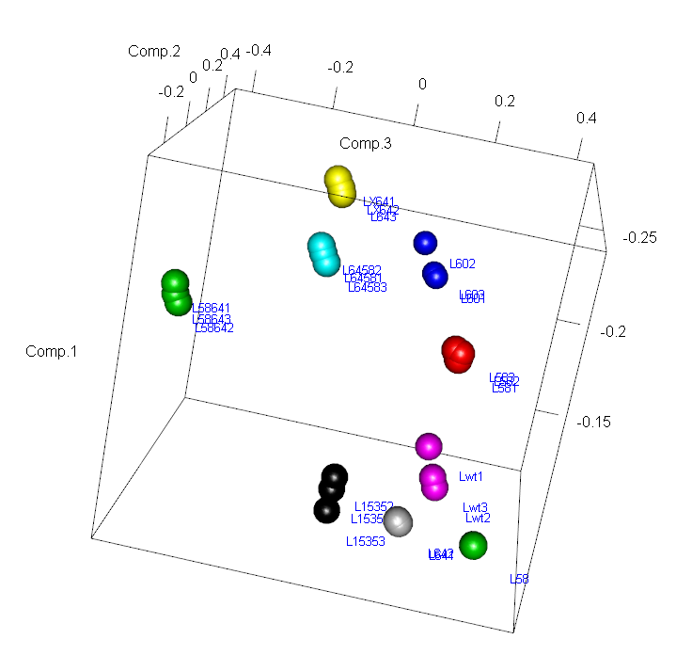
图2.2.6-2 基于基因表达的样本PCA图

基因差异表达分析
应用edgeR [7]进行样本间差异基因分析，得出p-value后进行多重假设检验校正，通过控制FDR（False Discovery Rate）来决定p-value的阈值[8,9]，校正后的p-value即q-value。同时，我们根据FPKM值计算差异表达倍数，即Fold-change。
差异基因筛选条件如下：
- q-value <= 0.05
- Fold-change>=2
所有基因详细信息见：
2_gene_expression_analysis\2_3_differential_gene\*_all.xls
上调基因详细信息见：
2_gene_expression_analysis\2_3_differential_gene\*_differential_UP.xls
下调基因详细信息见：
2_gene_expression_analysis\2_3_differential_gene\*_differential_DOWN.xls
表头说明：
项目名称 | 说明
Gene_ID | NCBI数据库的基因ID
Gene_name | 基因官方名称
Description | 基因描述信息
Locus | 基因位置信息
Length | 转录本长度
*_FPKM | 转录本在各个样本中的表达量
FC | fold-change值，即差异倍数
p-value | 显著性检验的p值
q-value | 对p-value的校正值
UP/DOWN regulate | 上、下调关系

样本的表达分布图、样本间的表达相关性散点图、差异基因的火山图及Heatmap图详见：
2_gene_expression_analysis\2_3_differential_gene
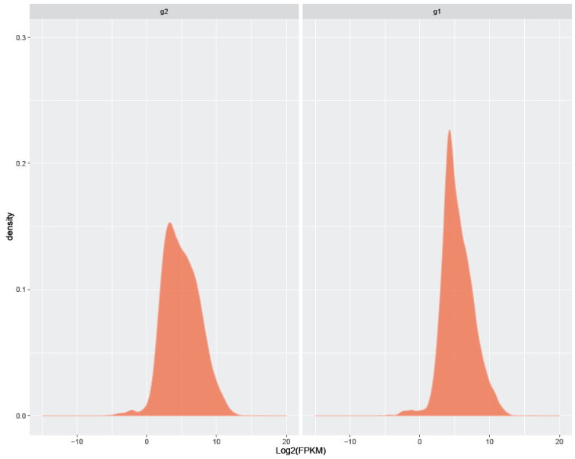
图2.2.7-1 表达分布图。可以观测出基因表达的分布情况以及高、低丰度基因的构成。

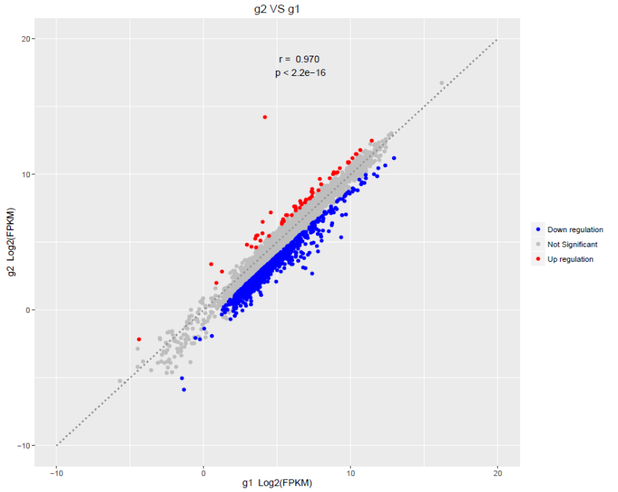
图2.2.7-2 表达相关性散点图。红色表示上调差异基因，蓝色表示下调差异基因。

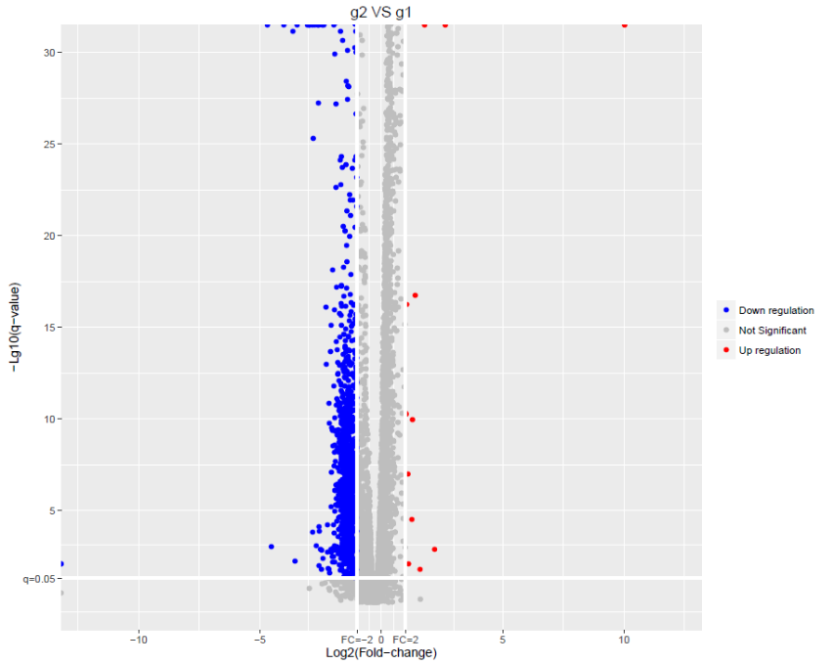
图2.2.7-3 差异基因火山图。红色表示上调差异基因，蓝色表示下调差异基因。

差异表达基因的GO 富集分析
差异表达基因的GO分析可以通过一些图形展示，首先，对生物过程（biological process），细胞成分（cellular component），分子功能（molecular function）三个层次上对应的差异基因数目进行统计，结果详见：
3_differential_gene_enrichment\3_1_GO_enrichment\*_GO_level2.xls
表头说明：
项目名称 | 说明
levels | GO的层级
GO_id | GO数据库中的ID
Term | GO_ID在GO数据库中的描述
GO_namespace | GO term在数据库中的类别(如molecular_function)
gene_num | 对应GO term的差异基因数
gene_list | 对应GO term的差异基因

将统计结果用柱状图展示如下：
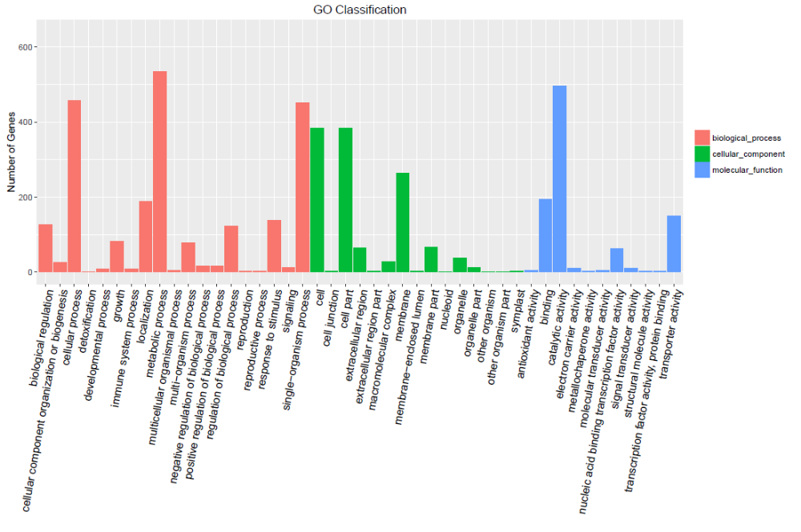
图2.2.8-1 差异表达基因的GO功能分类统计图（level 2）。

此外，我们还可以进行GO富集分析。具体原理是把所挑选的差异表达基因向GO数据库的各个条目（term）映射，计算每个条目的基因数目，然后应用超几何检验，与整个基因组背景相比，筛选在差异表达基因中显著富集的GO条目，其计算公式为：
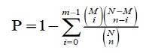
其中，N为所有基因中具有GO注释的基因数目；n为N中差异表达基因的数目；M为所有基因中注释为某特定GO term的基因数目； m为注释为某特定GO term的差异表达基因数目。计算得到的p-value通过多重假设检验校正之后，以q-value ≤ 0.05为阈值，满足此条件的GO term定义为在差异表达基因中显著富集的GO term。

差异基因GO富集分析结果详见：
3_differential_gene_enrichment\3_1_GO_enrichment\*_GO_enrichment.xls
表头说明：
项目名称 | 说明
GO_ID | 该GO term在数据库中的ID
GO_ term | 该GO term在的描述
Type | 该GO term在数据库中的类别(如molecular_function)
Diff_gene_in_GO | 该GO term中差异基因的数目
Up_gene | 该GO term的上调基因的数目
Down_gene | 该GO term的下调基因的数目
All_diff_gene_in_all_GO | 能够对应到GO 数据库中的所有差异基因的数目
All_gene_in_GO | 该GO term中包含的目的物种的基因数目
All_gene_in_all_GO | GO 数据库中包含的目的物种的基因总数
Up_gene_list | 该GO term中上调基因的列表
Down_gene_list | 该GO term中下调基因的列表
p-value | 富集分析得到的p-value
q-value | 对p-value的校正

针对GO富集分析的结果，我们以散点图的方式展示。其中Rich Factor指差异表达的基因中位于该GO条目的基因数目与所有该GO条目中基因总数的比值，RichFactor越大，表示富集的程度越大。q-value是多重假设检验校正之后的p-value，值越小表示富集越显著。图中只展示富集程度排名前30的GO条目：
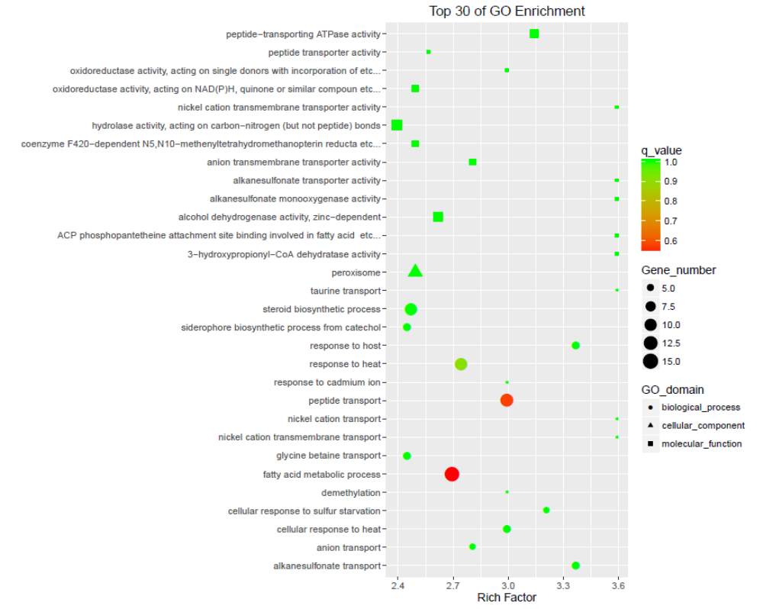
图2.2.8-2 差异表达基因的GO富集散点图。

差异表达基因的KEGG富集分析
同样的，我们可以对各个pathway上的差异表达基因数目进行统计，结果详见：
3_differential_gene_enrichment\3_2_KEGG_enrichment\*_kegg_class.xls
表头说明：
项目名称 | 说明
pathway_3 | pathway的名称
pathway_3_num | pathway中的差异基因数目
all_diff_gene_list | pathway中的差异基因
pathway_2 | pathway的第二级分类
pathway_2_num | 第二级pathway分类中的差异基因数目
pathway_1 | pathway的最高一级分类
pathway_1_num | 最高一级pathway分类中的差异基因数目

将统计结果用柱状图展示如下：
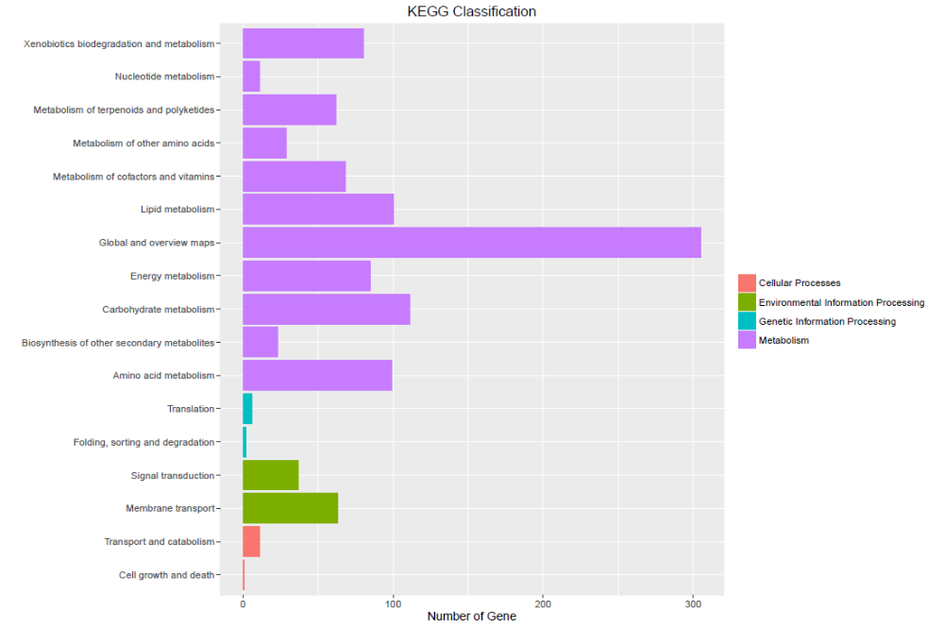
图2.2.9-1 差异表达基因的KEGG pathway分类统计图。
此外，应用与GO富集相同的原理同样可以对差异基因进行KEGG pathway富集分析。
差异基因KEGG富集分析结果详见：
3_differential_gene_enrichment\3_2_KEGG_enrichment\*_KEGG_enrichment.xls
表头说明：
项目名称 | 说明
Pathway_ID | 该PATHWAY在数据库中的ID
Pathway_ term | 该PATHWAY的描述
Diff_genes_in_pathway | 该PATHWAY 中差异基因的数目
Up_genes | 该PATHWAY term中上调基因的数目
Down_genes | 该PATHWAY term中下调基因的数目
Diff_genes_in_all_pathway | 能够对应到PATHWAY数据库中的所有差异基因的数目
All_gene_in_this_pathway | 该PATHWAY包含的目的物种的基因数目
All_genes_in_all_pathway | PATHWAY数据库中包含的目的物种的基因总数
NCBI_gene_list | 该PATHWAY中差异基因的列表
Up_gene_list | 该PATHWAY中上调基因的列表
Down_gene_list | 该PATHWAY中下调基因的列表
p-value | 富集分析得到的p-value
q-value | 对p-value的校正

差异基因KEGG富集分析散点图展示如下，图中只展示富集程度排名前30的KEGG pathway：
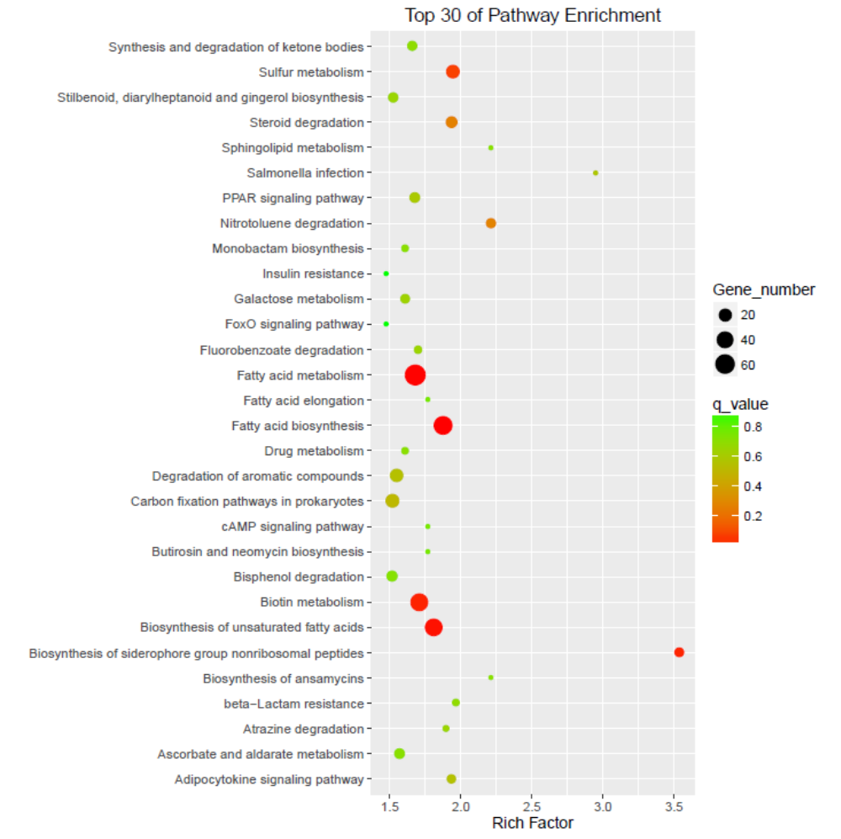
图2.2.9-2 差异表达基因的KEGG富集散点图。

3_differential_gene_enrichment\3_2_KEGG_enrichment\pathway文件夹中为Pathway通路图，包括网页文件及静态JPG，单击可访问KEGG中相应的基因说明页面。

新基因预测
利用BEDTools（version:2.16.1）[10,11]根据正负两条链分别进行转录本组装，根据原核生物转录特性，采用coverge标准化的方法进行gene区间组装，具体标准化方法为：基因组reads平均覆盖度150X的条件下选择连续覆盖度大于10,平均覆盖度大于30的，且length大于100的区间作为不同的基因区间，最后将组装好的gene区间跟注释文件中已有的基因进行比较，分别选择正负链中与已知基因没有overlap的区间作为新的基因，共找到428个新基因。
新基因分析结果详见：
4_novel_gene_analysis\4_1_novel_gene
表头说明：
项目名称 | 说明
gene_id | 新基因ID（基因ID由基因的位置信息组成包括：染色体、起始、终止、链）
length | 新基因的长度
*_FPKM | 新基因在各个样本中的表达量
*_count | 基因在各个样本中的fragments个数

新基因差异表达分析
差异表达新基因的筛选标准与2.2.7一致。
差异表达新基因分析结果详见：
4_novel_gene_analysis\4_2_differential_novel_gene
表头说明：
项目名称 | 说明
gene_id | 新基因ID（基因ID由基因的位置信息组成包括：染色体、起始、终止、链）
length | 新基因的长度
*_FPKM | 新基因在各个样本中的表达量
*_count | 基因在各个样本中的fragments个数
FC | fold-change值，即差异倍数
p-value | 显著性检验的p值
FDR | 对p-value的校正
UP/DOWN regulate | 上、下调关系

ncRNA预测
将2.2.10中得到的新基因进行序列编码预测分析，预测流程如下：
Step1：去除glimmer软件[12,13,14]预测为编码基因的序列；
Step2：去除ORF大于200的序列；
Step3：利用Pfam[15] 、CPC[16]预测，选择Pfam比对不显著 & CPC score<0的序列作为潜在的ncRNA。
ncRNA预测结果详见：
5_ncRNA/5_1_ncRNA_prediction/ncRNA_predict_result.xls
表头说明：
项目名称 | 说明
ncRNA_id | ncRNA的ID号
length | ncRNA的长度
CPC_score | CPC score
orf | orf长度
ncRNA序列文件详见：
5_ncRNA /5_1_ncRNA_preditction/ncRNA.fa
ncRNA bed文件详见：
5_ncRNA /5_1_novel_preditction/ncRNA.bed
表头说明：
项目名称 | 说明
chr | 染色体
start | ncRNA的起始位置
end | ncRNA的终止位置
ncRNA_id | ncRNA的ID号
strand | 正负链信息

ncRNA表达定量
应用BEDTools（version:2.16.1）[10,11]对bowtie2的mapping结果进行ncRNA覆盖reads定量，利用perl脚本进行ncRNA表达值定量。
ncRNA表达定量结果详见：
5_lncRNA/5_2_ncRNA_expression/ncRNA_expression.xls
表头说明：
项目名称 | 说明
ncRNA_id | ncRNA的ID号
length | ncRNA的长度
*_FPKM | ncRNA在各个样本中的表达量
*_count | ncRNA在各个样本中的fragments个数

ncRNA差异表达分析
差异表达ncRNA的筛选标准与2.2.7一致。
所有ncRNA详细信息见：
5_ncRNA/5_3_differential_ncRNA/* _all.xls
上调lncRNA详细信息见：
5_ncRNA/5_3_differential_ncRNA/*_differential_UP.xls
下调lncRNA详细信息见：
5_ncRNA/5_3_differential_ncRNA/*_differential_DOWN.xls
表头说明：
项目名称 | 说明
ncRNA_id | ncRNA的ID号
length | ncRNA的长度
*_FPKM | ncRNA在各个样本中的表达量
Fold_change | 差异倍数
p-value | 显著性检验的p值
FDR | 对p-value的一个检验，使差异阈值更加可靠
UP/DOWN regulate | 上、下调关系

ncRNA靶基因预测
采用Cis顺式调控及Trans反式调控以进行靶基因预测。
选取与ncRNA距离小于10kb的gene作为cis作用的靶基因。cis预测结果详见：
5_ncRNA/5_4_ncRNA_target_prediction/ncRNA_cis_prediction.xls
表头说明：
项目名称 | 说明
ncRNA_id | ncRNA的ID
target_gene_id | cis靶基因的Gene ID
target_gene_name | cis靶基因的名称
distance | cis靶基因与ncRNA的距离（kb）
Trans预测采用数据库是数据库是物种对应的gene序列数据库。先采用blast选择出序列上具有互补性或相似性的序列，再利用RNAplex[7]计算两序列之间的互补能量，选择出阈值以上的序列。trans预测结果详见：
5_ncRNA/5_4_ncRNA_target_prediction/ncRNA_trans_prediction.xls
表头说明：
项目名称 | 说明
ncRNA_id | ncRNA的ID
Trans_target_gene_id | trans靶基因的Gene ID
Trans_target_gene_name | trans靶基因的名称
Trans_Evalue | 预测的E value值

差异ncRNA靶基因GO富集分析
差异ncRNA靶基因GO富集分析结果详见：
5_ncRNA/5_5_diff_ncRNA_target_enrichment/5_5_1_GO_enrichment

差异ncRNA靶基因pathway富集分析
差异ncRNA靶基因KEGG富集分析结果详见：
5_ncRNA/5_5_diff_ncRNA_target_enrichment/5_5_2_KEGG_enrichment

差异ncRNA与差异mRNA共表达分析
将差异lncRNA与差异gene做共表达分析，分析结果见：
5_ncRNA/5_6_diff_ncRNA_mRNA_co-expression/diff_lncRNA_mRNA_cor.txt
将差取相关性系数大于0.95或小于-0.95的关系对做共表达网络图见：
5_ncRNA/5_6_diff_ncRNA_mRNA_co-expression/diff_lncRNA_mRNA_cor.pdf

附录

结果文件夹及主要文件列表
1_reads_quality_statistics 测序数据质量统计文件夹
2_gene_expression_analysis 基因表达分析结果文件夹
2_1_gene_expression 基因表达定量结果文件夹
2_2_correlation_analysis 表达相关性分析
2_3_differential_gene 基因差异表达分析结果文件夹
3_differential_gene_enrichment 差异基因富集分析结果文件夹
3_1_GO_enrichment 差异基因GO富集分析结果文件夹
3_2_KEGG_enrichment 差异基因KEGG富集分析结果文件夹
4_novel_gene_analysis 新基因分析结果文件夹
4_1_novel_gene 新基因序列和表达定量结果文件夹
4_2_differential_novel_gene 新基因差异表达分析结果文件夹
5_ncRNA lncRNA分析结果文件夹
5_1_ ncRNA_prediction ncRNA预测结果文件夹
5_2_ncRNA_expression ncRNA表达定量结果文件夹
5_3_differential_ncRNA ncRNA差异表达结果文件夹
5_4_ncRNA_target_prediction ncRNA靶基因结果文件夹
5_5_diff_ncRNA_target_enrichment 差异ncRNA的靶基因富集分析结果文件夹
5_6_diff_ncRNA_mRNA_co-expression 差异ncRNA与差异mRNA共表达结果文件夹

常用数据库介绍
1. GO (Gene Ontology)：是基因本体论联合会建立的数据库，其目的在于标准化不同数据库中的关于基因和基因产物的生物学术语，对基因和蛋白功能进行限定和描述。利用GO 数据库，可以将基因按照它们参与的生物学过程、构成细胞的组分、实现的分子功能等进行分类。
2. KEGG (Kyoto encyclopedia of genes and genomes)：京都基因和基因组百科全书是系统分析基因功能，联系基因组信息和功能信息的知识库。基因组信息存储在GENES 数据库里，包括完整和部分测序的基因组序列；更高级的功能信息存储在PATHWAY 数据库里，包括图解的细胞生化过程如代谢、膜转运、信号传递、细胞周期，还包括同系保守的子通路等信息；KEGG 的另一个数据库是LIGAND，包含关于化学物质、酶分子、酶反应等信息。

参考资料
[1] https://github.com/lh3/seqtk
[2] Langmead B, Trapnell C, Pop M, Salzberg SL. Ultrafast and memory-efficient alignment of short DNA sequences to the human genome. Genome Biol 2009, 10(3):R25
[3] Mortazavi A, Williams BA, McCue K, Schaeffer L, Wold B. Mapping and quantifying mammalian transcriptomes by RNA-Seq. Nat Methods 2008, 5(7):621-628.
[4] Anders S, Pyl PT, Huber W. HTSeq--a Python framework to work with high-throughput sequencing data. Bioinformatics 2015, 31(2):166-169.
[5] Robinson MD, Oshlack A. A scaling normalization method for differential expression analysis of RNA-seq data. Genome Biol 2010, 11(3):R25.
[6] Hansen KD, Wu Z, Irizarry RA, Leek JT. Sequencing technology does not eliminate biological variability. Nat Biotechnol 2011, 29(7):572-573.
[7] Robinson MD, McCarthy DJ, Smyth GK. edgeR: a Bioconductor package for differential expression analysis of digital gene expression data. Bioinformatics 2010, 26(1):139-140.
[8] Benjamini Y, Hochberg Y. Controlling the false discovery rate: a practical and powerful approach to multiple testing. J Roy Statist Soc Ser B. 1995, 57:289–300.
[9] Benjamini Y, Yekutieli D. The control of the false discovery rate in multiple testing under dependency. Ann Statist 2001, 29:1165–1188.
[10] Quinlan AR, Hall IM. BEDTools: a flexible suite of utilities for comparing genomic features. Bioinformatics 2010, 26(6):841-2.
[11] Dale RK, Pedersen BS, Quinlan AR. Pybedtools: a flexible Python library for manipulating genomic datasets and annotations. Bioinformatics 2011, 27(24):3423-4.
[12] Salzberg SL, Delcher AL, Kasif S, White O. Microbial gene identification using interpolated Markov models. Nucleic Acids Res 1998, 26(2):544-8.
[13] Delcher AL, Harmon D, Kasif S, White O, Salzberg SL. Improved microbial gene identification with GLIMMER. Nucleic Acids Res 1999, 27(23):4636-41.
[14] Delcher AL1, Bratke KA, Powers EC, Salzberg SL. Identifying bacterial genes and endosymbiont DNA with Glimmer. Bioinformatics 2007, 23(6):673-9.
[15] Sun L, Zhang Z, Bailey TL, Perkins AC, Tallack MR, et al. Prediction of novel long non-coding RNAs based on RNA-Seq data of mouse Klf1 knockout study. BMC Bioinformatics 2012, 13:331.
[16] Kong L, Zhang Y, Ye ZQ, Liu XQ, Zhao SQ, et al. CPC: assess the protein-coding potential of transcripts using sequence features and support vector machine. Nucleic Acids Res 2007, 35(Web Server issue):W345-9.
[17] Tafer H, Hofacker IL. RNAplex: a fast tool for RNA-RNA interaction search. Bioinformatics 2008, 24(22):2657-63.
[18] Lappalainen T, Sammeth M, Friedländer MR, 't Hoen PA, Monlong J, et al. Transcriptome and genome sequencing uncovers functional variation in humans. Nature 2013, 501(7468):506-511.
[19] Benoit JB, Attardo GM, Michalkova V, Krause TB, Bohova J, et al. A novel highly divergent protein family identified from a viviparous insect by RNA-seq analysis: a potential target for tsetse fly-specific abortifacients. PLoS Genet 2014, 10(4):e1003874.
[20] Bao ZS, Chen HM, Yang MY, Zhang CB, Yu K, et al. RNA-seq of 272 gliomas revealed a novel, recurrent PTPRZ1-MET fusion transcript in secondary glioblastomas. Genome Res 2014, pii: gr.165126.113.
[21] Gerstein MB, Rozowsky J, Yan KK, Wang D, Cheng C, et al. Comparative analysis of the transcriptome across distant species. Nature 2014, 512(7515):445-448.
[22] Brown JB, Boley N, Eisman R, May GE, Stoiber MH, et al. Diversity and dynamics of the Drosophila transcriptome. Nature 2014, 512(7515):393-399.
[23] Ojesina AI, Lichtenstein L, Freeman SS, Pedamallu CS, Imaz-Rosshandler I, et al. Landscape of genomic alterations in cervical carcinomas. Nature 2014, 506(7488):371-375.





地址：上海张江高科技园区李冰路151号（201203）
技术服务热线：800-820-5086 / 400-880-5086
技术服务网站：http://www.shbio.cn
技术支持邮箱：customersupport@shbiochip.com

